**LINEAS DE COMANDOS**

* ***Comandos de Reinicio***
* ***Comandos de Impresión***

***echo***

Impresión de una cadena de texto o también de una variable.

* ***Comandos de Red***

**ls /sys/class/net/**

Comando para listar los nombres de las tarjetas de red.

**nano -c /etc/netplan/00-installer-config.yaml**

Configurar dos tarjetas de red, es el archivo de configuración

**ip addr**

Muestra todas las interfases que posee el servidor.

**Ifconfig**

Lista todas las interfases de la red en Ubuntu server

* ***Comandos para respaldo***

**cp /etc/netplan/00-installer-config.yaml /root/**

Copia el documento en de configuración de netplan.

* ***Comandos para nano***

**nano /etc/sudoers**

Archivo para editar, los documentos

**VARIABLES DE ENTORNO**

* **SHELL**

Define la shel y se utiliza asi $SHELL

* **USER**

Define el usuario conectado a la SHELL asi se usa $USER

* **PATH**

Busca el sistema de rutas de los ejecutables, si queremos utilizar un proceso en segundo plano ponemos

***Nombredelproceso &***

* **PWD**

Muestra en que directorio nos encontramos

* **LANG**

Muestra el lenguaje

* **HOME**

Directorio principal

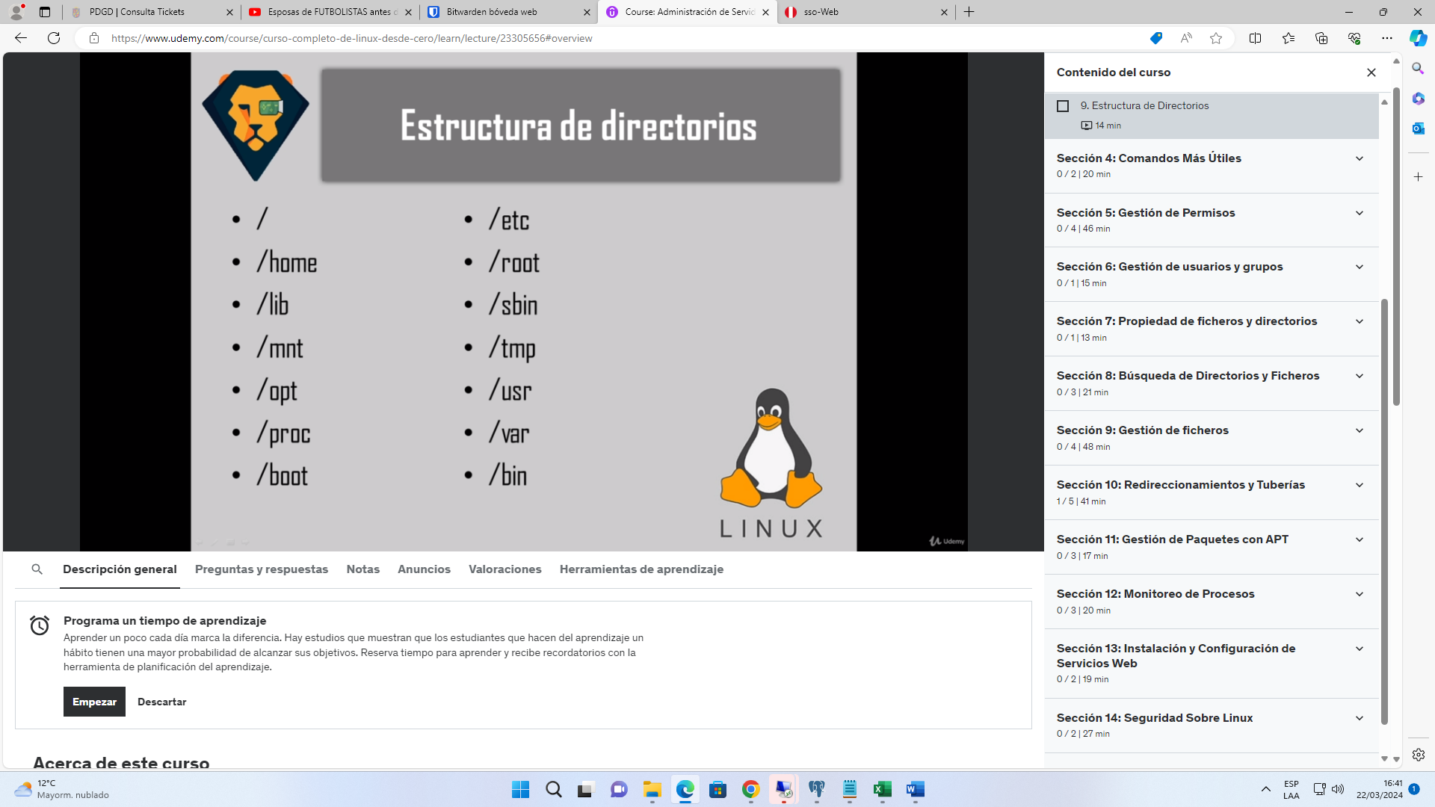**ESTRUCTURA DE DIRECTORIOS**

* HOME.- En el directorio *HOME,* se guarda los archivos personales de los usuarios excepto del usuario root.(escriotrio, descargas)
* LIB.- Son necesarios para arrancar los ejecutables contiene modulos de kernel y driver durante el incio del so.
* MNT.- Montar dispositivos como usb o dispositivos
* OPT.- Guardar programas que no vienen con el sistema operativo, como Chrome
* PROC.- Sistema de archivo virtual, guarda la información acerca de los procesos que se están ejecutando dentro de nuestro sistema operativo
* BOOT.- Se almacena el arranque del sistema operativo.
* ETC.- Contiene archivos de configuración acerca del so, como por ejemplo apache
* ROOT.- se encuentra la infromacion de del rooot del sistema
* SBIN.- Solo pueden ser ejecutado por el administrador del sistema inti, shutdown
* TMP.- Los temporales que se vacia después de reiniciar el sistema
* USR.- Contiene la gran mayoría de porogrmasa instlados en el SO.
* VAR.- Contiene los logs y datos variables del sistema y los registros de los programas del programa
* BIN.- Almacena archivo binarios ejecutables, los puedes usar como ejecutables.
* ***Comandos para restablecer contraseña***
* sudo passwd nombre_usuario
* ***Comandos para Gestión de Usuarios***
* LISTAR UN GRUPO.- Para listar todos los grupos existentes, utilizamos el comando.

cat /etc/group

* LISTAR LOS USUARIOS.- Par alistar a todos los usuarios, utilizamos el comando.

cat /etc/passwd

* CREAR USUARIO.- Para crear un usuario, utilizamos el comando.

OPCION 1

useradd nombre_usuario

useradd -m nombre_usuario (crea también el directorio para el nuevo usuario)

OPCION 2

Adduser nombre_usuario (pedirá que se ingrese una contraseña y demas confguraciones)

* ELIMINAR USUARIO.- Para eliminar usuario, utilizamos el comando.

userdel nombre_usuario

userdel -r nombre_usuario (remueve el directorio del usuario)

* MODIFICAR USUARIO.- Para modificar a los usuarios utilizamos el comando.

usermod -c “nuevo_nombre” -g grupo_usuario nombre_usuario

* AGREGAR USUARIO A OTRO GRUPO.- seguimos utilizando el comando usermod.

usermod nombre_usuario -g nombre_grupo

* QUITAR USUARIO DE UN GRUPO.- utilizamos el siguiente comando.

deluser nombre_usuario nombre_grupo

* CREAR UN GRUPO.- Añadir un nuevo grupo, con el comando.

groupadd nombre_grupo

* VER EN QUE GRUPO ESTAS.- Para ver el grupo en el que me encuentro es.

groups o sudo groups

* ***Comandos para asignar carpetas y ficheros***
* VER EN QUE GRUPO ESTAS.- Para ver el grupo en el que me encuentro es.

Opcion 1

groups o sudo groups

Opcion 2

id nombre_usuario

* CAMBIAR DE USUARIO PROPIETARIO.- Utilizamos el comando

chown nombre_usuario nombre_archivo.txt

* CAMBIAR DE GRUPO.- Utilizamos el comando

chgrp -R nombre_grupo

nombre_archivo.txt